目 录

1、工程概况.......................................................2
2、编制依据.......................................................2
3、施工电梯机型配置......................................2
4、安装前的准备工作..................................... 3
5、安装程序............................................. 4
6、安装工艺............................................. 4
7、施工电梯基础荷载.................................... 10

主楼施工电梯安装方案

1、工程概况
工程名称：伊犁州市两级党员干部现代远程教育培训中心
工程地址：新华东路交滨二路
建筑物高59,6m，建筑总高度约 59.6m
拟安装壹台C200/200型施工升降机，出厂编号为07265，第一次安装高度为 28m。

2、编制依据
《GJJ 系列施工升降机使用说明书》；
《施工现场临时用电安全技术规程》JGJ46-2005；
《建筑施工安全检查标准》JGJ59-99。

3、施工电梯机型配置
3.1 机型配置
附楼所有施工电梯的型号均采用 C200/200，吊笼尺寸3200×1500×2500。
生产厂家 |  | 佛山市南海区聚龙建设机械有限公司
型号 |  | c200/200
单笼额定载重（kg） |  | 2000
最大加设高度（m） |  | 70
理论附着 | 二道间距（m） | 7.5~9
 | 最大空（m） | 7.5~9
3.2 附墙架配置
主楼所有施工电梯的附墙架均选用(Ⅱ型)附墙架
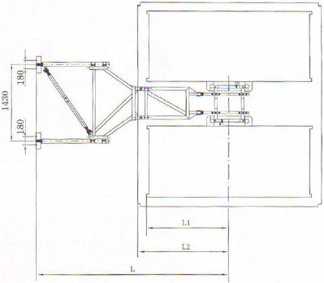
图中L 的长度在3400～4200。附墙架的竖向间距从3～10.5m，最大间距不
能超过10.5m 设置一道。
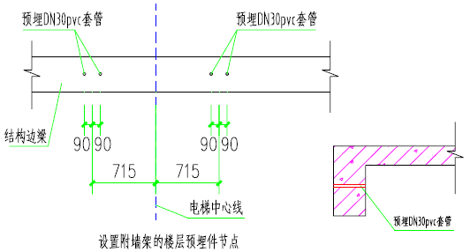
4、安装前的准备工作
4.1 人员组织
指挥：钟楚英
安全监督：李双平
电工：张文斌
4.2 工具及机具准备
电气焊器具 1 套
所需工具 1 套
劳动防护用品齐全
TC5610-6塔式起重机配合作业
4.3 其他准备
(1)、根据现场的情况，电梯专用电箱直接从总电源引出，电缆采用35mm2
的铜芯橡皮线。吊笼配备独立控制开关。
(2)、根据要求在电梯所在位置设置电梯基础，并埋设电梯基础座预埋件。
(3)、在核心筒结构施工期间，根据附墙件的具体位置将预埋件埋设于电梯
井道的墙壁上。
(4)、根据楼层需要另设站台附件，如：过桥板、安全围栏等。
(5)、施工升降机的底部设置保护接地装置，接地电阻≤4Ω，根据工程现场情
况可以在剪力墙上凿开部分竖向主筋，用φ10 铜线将标准节和钢筋相连，也可
以用2.7m 长的钢管作为接地体，做法如下图所示。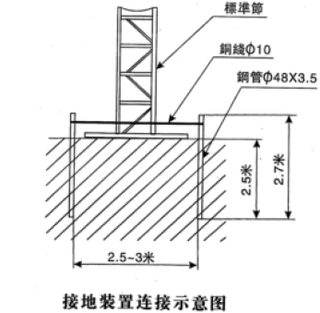
5、安装程序
(1)、底盘、标准节（底部几节）的安装；
(2)、吊笼及传动小车安装；缓冲弹簧、顶部围栏组装、安装；
(3)、电气设备和控制系统安装
(4)、吊笼的电力驱动升降试车
(5)、吊杆安装
(6)、导轨架加高安装；
(7)、附墙架安装；
(8)、电缆导向装置安装；
(9)、层门安装；
(10)、楼层呼叫系统安装；
(11)、安装完毕后进行整机调试，并验收挂牌。
6、安装工艺
6.1 基础节安装
制作完成基础后，将基础清理干净，用螺栓将底盘固定在基础预埋件上，校
正，拧紧螺栓。
安装基础节，将基础节放置到底盘上，使基础节立管与底盘立管对准，校正，
主楼施工电梯安装方案
用螺栓将基础节于底盘相连接。
校正，使基础节处于垂直状态。如下图所示，然后再安装3节标准节。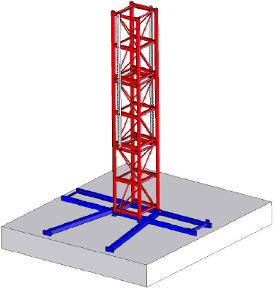
6.2 吊笼安装
6.2.1 吊笼安装步骤
(1)、安装吊笼下缓冲弹簧。
(2)、用起重机设备将吊笼吊起就位。
(3)、松开电动机上的制动器，方法是：首先拆下两个开口销，拆掉前在螺
母开口处做个记号，便于复位而后旋紧两个螺母，务必使两个螺母平行下旋，直
至制动器松开可随意拨动制动盘为止
(4)、用起动设备吊起传动小车。
(5)、从标准节上方使传动小车就位。
(6)、将传动小车与吊笼的连接耳板对好后，穿入销轴，并固定。（带超载装
置的升降机穿入传感器销，并将止动槽向上，装上固定板）。
(7)、将制动器复位。
(8)、利用专用仪器测量导轨架的倾斜度，保证导轨架各立管的倾斜度符合
设计要求。
(9)、地脚螺栓处底盘和基础间垫入不同厚度的调整调板，用以调整导轨架
的垂直度。
(10)、当导轨架调整到垂直时，用350N.m 的力矩压紧4 个地脚螺栓。
(11)、调整外笼门框的垂直度，使外笼门的垂直度在两个相近方向≤1/1000。
(12)、安装吊笼顶上的护身栏杆。
(13)、调整门锁。
6.2.2 吊笼、外笼安装完毕后的调整
(1)、检查所有用于运输的垫木或螺栓等是否全部除掉。
(2)、齿轮与齿条的啮合侧隙应保证0.2~0.5mm。
(3)、导轨与齿条背面的间隙为0.5mm。
(4)、各滚轮与标注节立管的间隙为0.5mm。
(5)、所有门应开关灵活。
(6)、安装缓冲弹簧。
6.3 电气设备和控制系统安装
(1)、将电缆随线插头插入插座，固定在电缆托架上。
(2)、用吊杆将电缆卷放在吊笼顶部。
(3)、将电缆的一端，通过电缆托架，接到安装在传动底板上的三相极限开
关的L12、L22、L32、PE 端子上。
(4)、电缆的另一端，接到地面电源箱的L1、L2、L3、PE 端子上。
(5)、接通地面电源箱内的电源开关，检查是否已接入相序正确电源，必须
确保吊笼运行方向与操纵箱或操作盒上的标记，“向上”或“向下”一致。
(6)、检查各安全控制开关，包括底层门限位开关、吊笼门限位开关、吊笼
顶门限位开关、上、下限位开关、三相极限开关、断绳保护开关应均能正常使用。
(7)、按吊笼传动机构底板上各限位开关的实际位置，安装、调整导轨架底
部各限位挡板、挡块。
(8)、底层门限位装置安装底层门梁两侧，见附图7。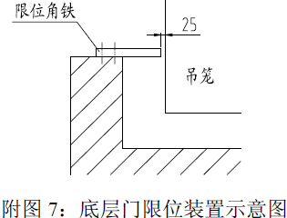
6.4 吊笼的电力驱动升降试车
在确认吊笼、传动小车及电气控制系统正确无误的安装后，做如下升降试
车：
(1)、按通电源，由专职驾驶员谨慎地操作手柄，使空载吊笼沿着导轨架上、
下运行数次，行程高度不得大于5m。要求吊笼运行平稳，无跳动，无导响等故
障，制动器工作正常，同时进一步检查各导向滚轮与导轨架的接触情况，齿轮齿
条的啮合情况。
(2)、空载试车一切正常后，在吊笼内安装载重量的载荷进行带载运行试车，
并检查电动机、减速器的发热情况。
6.5 吊杆安装:
将吊杆放入吊笼顶部安装孔内（电动吊杆应接好电源线），即可使用。
注意：安装前应加入润滑脂
6.6 导轨架加高安装
由于施工现场没有其它起重设备可供配合，故导轨架安装方法如下：
(1)、将小吊杆安装到吊笼顶部，放下吊钩，将标准节吊至吊笼顶部，放稳
（注意带锥套的一端向下）。每次在吊笼顶部最多只允许放置三个标准节。
(2)、启动升降机，当吊笼升至接近导轨架顶部时，改为点动行驶，直至吊
笼顶部距导轨架顶部约300mm 左右时停止。
(3)、用小吊杆吊起标准节，将标准节两端管子接头处及齿条销子处擦拭干
净，并加少量润滑脂。对准下面标准节立管和齿条上的销孔放下吊钩，用螺栓紧
固。松开吊钩，将小吊杆转回，用350N·m 的拧紧力紧固全部螺栓。
(4)、驱动吊笼上升1.5m 左右，再安装下节标准节，直至三节标准节装完，
再驱动吊笼下降返回地面。
(5)、按上述方法将标准节依次连接直至达到所需高度为止，随着导轨架的
不断加高，应同时安装附墙架。
(6)、导轨架每加高10m 左右，用经纬仪在二个方向检查一次导架整体的垂
直度。
导轨架垂直度允许偏差表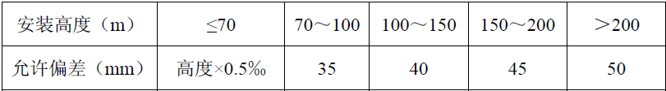
注：安装垂直度可用经纬仪或其它检测垂直度的仪器或方法来测量。
6.7 钢丝绳安装
为了提高电梯运行的稳定性，现每隔 30 米高用φ16 钢丝绳将标准节与楼
板连接，形成三面拉紧的状态。
6.8 电缆线安装
(1)、将电缆随线的插头插入插座，并固定在电缆托架上。
(2)、将另一端连于电源箱内。
(3)、安装导轨架至半高度时加3 米，电缆随线自由悬垂，为确保做到这一
点，安装时，底层应有一人将电缆拉直。
注意：不要停靠在吊笼顶安全围栏上，当安装时升降机向上运动时，这样很危险！
(4)、把电缆的一端连接到电缆挑线架上的中间接线盒中。
(5)、把电缆与导轨架卡紧在一起，吊笼下降，每1.5m 安装一个卡子，使电缆线固定在导轨上，直至降低底层。
(6)、吊笼升至导轨架顶部电缆挑线架处。
(7)、切断电源同时从底层电源箱上拆下电缆随线之后把固定电缆接到电源箱内。
(8)、卷起电缆随线将线一端接到电缆挑线架上中间接线盒中。
(9)、安装电缆与电缆挑线架上。
(10)、打开主电源，并确定电缆接线相位正确。
(11)、缓慢下降升降机，每隔6 米停下安装一个电缆保护架。
(12)、垫起吊笼，这样在吊笼下安装电缆小车时就没有危险。
(13)、在电缆小车的一侧取下两个滚轮，并将电缆小车安装在吊笼下面。
(14)、重装滚轮，只用手拧紧螺钉即可。
(15)、调整滚轮轴，使各滚轮与立管的间隙为0.5mm，在轮的另一侧滚轮紧靠标准节立管。
(16)、试推动电缆小车，无卡阻现象。
(17)、取下电缆滑轮侧蓋装入电缆，装上侧蓋，同时注意电缆随线未被挤塞。
(18)、取出垫块。
(19)、电缆滑轮在原位，拉直电缆随线，进一步拉直电缆随线以使电缆滑轮
接近吊笼底部，将电缆固定在吊笼上的电缆托架上。
(20)、卷起所剩电缆，用胶带固定于吊笼安全栏上。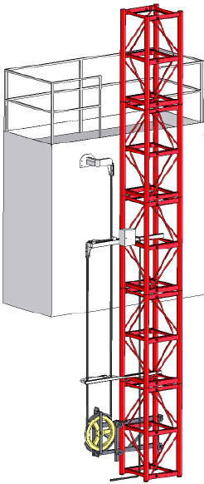

6.9 层门安装
各停层站都要设置层门，安装层门装置，与升降机吊笼之间采用机械联锁。
层门装置安装见附图。

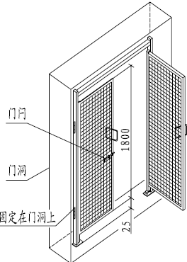

6.10 楼层呼叫系统安装
在各楼层安装呼叫按钮，和无线电发射器，吊笼内有无线电接收器和显示主
机。如下图所示，具体安装参照《升降机楼层呼叫系统使用说明书》

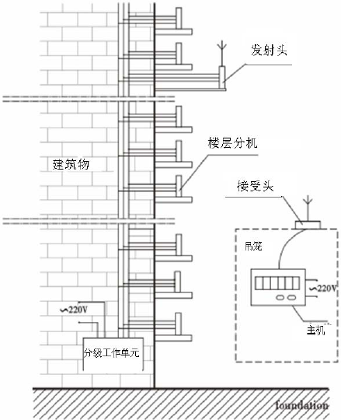

7、施工电梯基础荷载
计算式
(吊笼重+外笼重+导轨重+对重重+载重量)×0.02基础荷载 ×2
施工电梯基础荷载为（4000+1480+(40×180)+4000+4000）×0.02×2=827.2KN

基础详图

记住，永远不要对父母说这十句话！
1.好了，好了，知道，真啰嗦！（可怜天下父母心，父母的“啰嗦”其实是一种幸福。）
2.有事吗，没事？那挂了啊。（父母打电话，也许只想说说话，我们能否明白他们的用意，不要匆忙挂了电话！）
3.说了你也不懂，别问了！（他们只是想和我们说说话。）
4.跟你说了多少次不要你做，做又做不好。（一些他们已经力不能及的事，我们因为关心而制止，但不要这样让他们觉得自己很无用。）
5.你们那一套，早就过时了。（父母的建议，也许不能起到作用，可我们是否能换一种回应的方式？）
6.叫你别收拾我的房间，你看，东西找都找不到！（自己的房间还是自己收拾好，不收拾，也不要拂了老人的好意。）
7.我要吃什么我知道，别夹了！（盼着我们回家的父母总想把所有关心融在特意做的菜里，我们默默领情就好。）
8.说了别吃这些剩菜了，怎么老不听啊！（他们一辈子的节约习惯，很难改，让他们每次尽量少做点菜就好。）
9.我自己有分寸，不要老说了，烦不烦。（他们只是担心你吃亏。）
10.这些东西说了不要了，堆在这里做什么啊！（人老了都会念旧……）
当你还在襁褓时，她便天天抱着你，哄你入睡；当你到少年时代，她便天天念叨着你，夜夜帮你捻着棉被；当你终于离开家，远行他方，她便天天牵挂着你。
有时候，我们总是在抱怨母亲的唠叨、念叨，总是在心烦她那些说了无数遍的关心话语。都说儿女是父母前辈子欠下的债，这句话不假。让我们感恩于心，让我们感恩父母那些点滴的关怀。
如果有一天，你发现母亲煮的菜太咸太难吃，如果有一天，你发现父母经常忘记关电器；
如果有一天，你发现父亲的花草树木已渐荒废，如果有一天，你发现家中的地板衣柜经常沾满灰尘；
如果有一天，你发现父母不再爱吃青脆的蔬果，如果有一天，你发现父母爱吃煮得烂烂的菜；
如果有一天，你发现吃饭时间他们老是咳个不停，千万别误以为他们感冒或着凉（那是吞咽神经老化的现象）；
如果有一天，你发觉他们不再爱出门……也许是因为身体一天不如一天……
每个人都会老，父母会比我们先老。当父母不能照顾自己的时候，很多事情做得不好的时候，请不要嫌弃他们，并请维持他们的“自尊心”.
当他们不爱洗澡时，请抽空定期帮他们洗身体，因为纵使他们自己洗也不可能洗干净；
当我们享受美食的时候，请替他们准备大小适当、容易咀嚼的一小碗。他们不爱吃，可能是因为牙齿咬不动了。
曾经听到过这样一个说法：其实，每位母亲都是一位漂亮的仙女，她们有一件非常美丽的衣裳。可是当她决定做某个孩子母亲的时候，当她准备呵护某个生命的时候，就会褪去这件美丽的衣裳，变成一名普通的女子，一辈子，平淡无奇。

